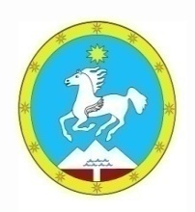РЕСПУБЛИКА АЛТАЙ АЛТАЙ РЕСПУБЛИКА

# **АДМИНИСТРАЦИЯ «УЛАГАН АЙМАК»**

# **МУНИЦИПАЛЬНОГО ОБРАЗОВАНИЯ МУНИЦИПАЛ ТОЗОМОЛДИН**

# **«УЛАГАНСКИЙ РАЙОН» АДМИНИСТРАЦИЯЗЫ**

**ПОСТАНОВЛЕНИЕ JОП**

от «__» _________ 2022г. №___

с. Улаган

**Об утверждении прогноза социально-экономического развития муниципального образования «Улаганский район» на 2023 год и плановый период до 2025 года**

В соответствии с Бюджетным Кодексом РФ и Порядком разработки прогноза социально-экономического развития муниципального образования «Улаганский район» **постановляю**:

1. Утвердить прогноз социально-экономического развития МО «Улаганский район на 2023 год и плановый период до 2025 года (приложение №1 к настоящему постановлению).
2. Утвердить основные показатели прогноза социально-экономического развития муниципального образования «Улаганский район» на 2023 год и плановый период до 2025 года (приложение №2 к настоящему постановлению).
3. Контроль за исполнением настоящего постановления оставляю за собой.

Глава М.В. Тойлонов

Мамадаков М.А.

22740